防盗门生产销售的最优模型
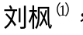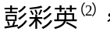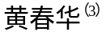
（1）计算机系2000级计算机科学与技术本科（2）班
（2）数学系2000级数学与应用数学本科（1）班
（3）数学系2000级数学与应用数学本科（1）班
（韶关学院， 韶关 512005）
[摘要]：本题为一排列组合问题，在其深入讨论部分则涉及到概率与数理统计的问题.对本题的求解，我们利用排列组合的知识，使用人机交互方式，用MATLAB语言编程很容易求出每批防盗门数量为5880套.在分组方案中，我们选取了“奇偶分组法”，通过证明可以知道当n为奇数时，m为偶数时，奇类防盗门数量等于偶类防盗门数量，知道了奇偶类的数量后，分组方案也就出来了，即通过标识的方法按奇偶分组，而销售时在“奇偶分组发的基础上，还要讲究一些技巧，除了从理论上，还要从实际操作中最大限度的保证”客户门的利益，对于随机分组方案的讨论，我们首先建立无向图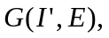从其中的边点关系出发，得出在一批防盗门中任意取两套试验互开概率的表达式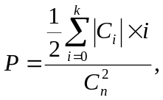并由此展开讨论，可知在这种方案下，随着客户购买量增大，客户的抱怨程度也在增大，本文提出的最优模型，是一个理论联系实际的模型.
关键词：防盗门；产品；互开情况；抱怨程度.

1 问题的提出
防盗门的钥匙有5个槽，每个槽的高度值为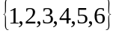中任意一个，根据技术设计原理，同一批产品中，钥匙的5个高度中至少有3个不同的数值，相邻槽高度之差不能为5.由于技术上的因素，同一批防盗门中如果某两套门的钥匙对应的5个槽有4个相同，另一个对应槽高度差为1，则两套防盗门可以互开.一批防盗门中每60套为一组批发出售.现要求：
建立模型求解出该厂家生产的一批防盗门的数量，若按60套为一组算可分多少组出售.提出分组方案，客户购买量不超过多少组，就可保证不会出现防盗门互开现象.定量衡量在随机分组情况下，客户对互开的抱怨程度.

问题的假设：
- 每批防盗门生产顺序一致.
- 每批防盗门按每组60套分销.
- 同批的防盗门不存在相同的.
- 按组批发给各地经销商，或只大量出售给一些大客户，本厂一概不进行小量的零售.
- 防盗门整套产品完全由同一厂家生产.
2 模型的分析
本题目实际上是一个关于排列组合的问题.要对产品进行组合，分类，找出一个最优方案，以避免或减少客户们对购买的产品出现互开情形的抱怨.
一般来说，厂家生产的产品肯定是多款式，多类型的，防盗门的核心技术已不再是门的坚固程度，而是门与钥匙间的开启问题，本文研究其钥匙，从具有n个槽，m个高度的钥匙这一最具一般性问题出发研究分组出售方案.
我们可以根据题意制定产品分类规则：
- 同类防盗门不能互开.
- 对每批产品进行标记，便于厂家生产与销售.
对问题的简单部分，我们可以用排列组合及分类法的知识分析求解，对于深入讨论部分，可用图论知识，概率论与数理统计知识进行讨论.

3 符号约定
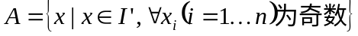
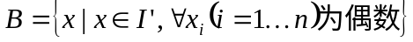
I n=5,m=6时，无任何条件约束情况下可生产的无重复的防盗门数量
同一批防盗门对应的集合
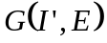 无向图G
 无向图G的边的集合
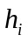 钥匙各槽高度
 不符合要求的产品数量
 分别为任意两套防盗门的钥匙
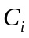 表示度数为I的顶点的集合
4 模型的建立与求解
设每把钥匙有n个槽，槽高为 1，2，…，m中的某一个.令
设分别为任意两套防盗门的钥匙，有
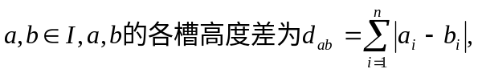当且仅当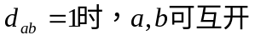.
对任意的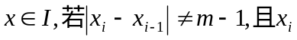中至少有三个互不相等，依次条件而成立的元素集合，即为所求的“一批防盗门”，记为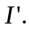
建立一无向图
本题中，，若忽视本题目中条件的要求，则可生产的同一批数量为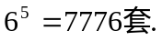
由假设中可知，为不符合要求的产品的集合，可描述为：
我们可以根据集合中的元素的性质，对其进行分类，以便于求解.根据题意，可以分解为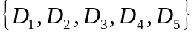.

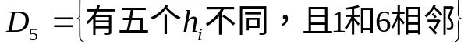

下面对进行求解：
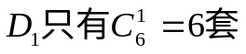， 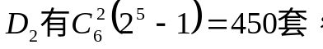
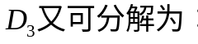
2个6，2个1 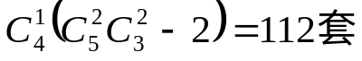
2个1，1个6 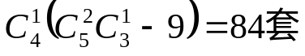
2个6，1个1
3个1，1个6 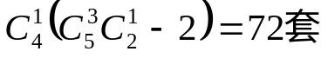
3个6，1个1 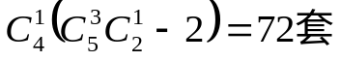
1个6，1个1 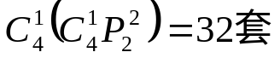.
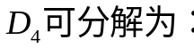
2个1，1个6 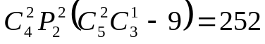
2个6，1个1
1个1，1个6 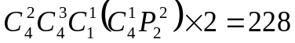
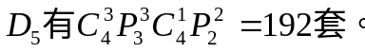
.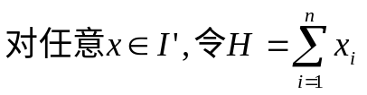

考察一批防盗门的特征，可以想象知道，任意一把钥匙的槽高之和H只能为奇数或偶数，而题目中说，能互开的防盗门的钥匙的H之差为1，则H必分属奇偶两种情况.
可以定义以下规则：一批防盗门产品中，H为奇数的划分为A 类，H为偶数的划分为B类.
可以证明，n为奇数，m为偶数时，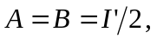从而可制定如下分组方案：同一批防盗门产品按上述分类规划分为两类，在防盗门表面款式设计中，类门的表面可做成带圆形小格子形状，类则做成带正方形小格子形状.对产品按顺序分组，并用贴牌标识，如是第i组的就在贴牌上某处醒目位置署上相应的标志，出售时，尽量让客户挑选防盗门表面格子形状相同，而贴牌标志不同的产品，若客户批发购买时数量不超过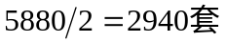（包括2940套）时，就不会出现互开现象，顾客不会在互开问题上产生抱怨，因为只在A或B中，任意两把钥匙的H值之差必为0或偶数，即不会出现互开情况.
如果对一批产品随意分组出售，若客户购买K组，则用这K组产品中每组互开套数的期望值来表示客户抱怨程度.
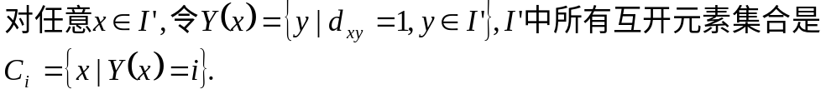
由于一边与两个顶点相连，所以顶点集中所有顶点读数和为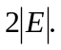

顶点集中所有点度数和为：
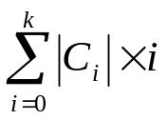 （k为该图中最大顶点度数）.
在一批防盗门中任意取两套试验互开概率：
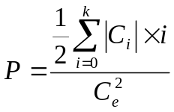 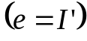.
从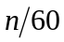组中取出组，即取出了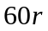套防盗门，则中任意取两套的数目为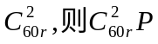表示取出组防盗门中可能互开的数量的期望值，则组防盗门中每套可能互开的数学期望值为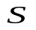
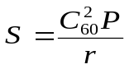.
对于本题中的n=5,m=6,可用matlab语言编程求解得
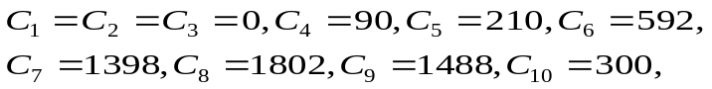
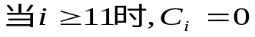.
现在我们利用这些数据来求取出套防盗门中可能互开的数量的期望值.
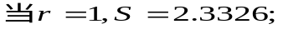
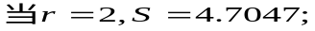
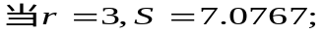
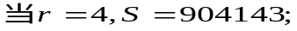
由的取值分析可知，按照在一批防盗门中随意取60套分组的方法出售产品，极有可能使客户产生抱怨，从计算结果来看，随着客户购买量增大，防盗门互开的数量的期望值也在增大，即客户的抱怨程度也在增大.
- 模型的评价
本文给出了在一般情况下的一批防盗门数量的表达方法.通过人机交互方式的计算，定量地表示出客户在随意对产品分组情况下购买该产品时，抱怨程度的增减变化.
防盗门的分组销售方案不能选取“随机分组”的方法.对于本文来说，最优的模型当是采用奇偶分组销售，这样就可以在最大限度下保证售出的产品不会有互开情形.而且，一般来说客户的购买量都不会达到“最大限度”，更何况在实际生产中，由于产品参数设计的复杂，这个“最大限度”的数量级往往会达到五六位，六七位数之巨.
在销售方法中也要讲究技巧.“奇数类”与“偶数类”产品最好不要出售到同一地方，而要错开地方来出售，比如，对于可互开的部分产品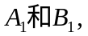如果出售到广东地区，就不要把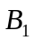也出售到广东地区去.这一层操作就需要商家自己用心去留意，记录具体哪组产品销售到哪个地方，其深入操作方案则不在本文的讨论范围之内了.
另外，经本题证明，n为奇数，m为偶数时，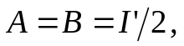这一特殊性质也使本模型具有一定的局限性.
6 模型的推广
本文的模型简单易明，可操作性强，容易为生产厂家所接受.
对于目前越来越发达的防盗装置设计技术，其设计的参数指标肯定不会如本题所给数据那么简单.市场上的一些高级防盗门的钥匙不再是一条扁平的金属块了，而是出现了一些十字口，圆柱条状等等，其不再简单地以槽口，槽高为设计的关键部分了.
但归根结底，其设计的基本原理还是与本文的模型一致的，本文的模型仍有很大的实际意义.

参考文献：
[1] 汪国强. 数学建模优秀案例选编[M] 广州:华南理工大学出版社, 1999
[2] Walter Gander , Jiri Hrebicek著,刘来福,何青,彭芳麟,黄海洋,柯小伍,郇中丹 译. 用Maple和MATLAB解决科学计算问题[M].高等教育出版社, 1999
[3] 贺才兴,童品苗,王妃林,李世栋. 概率论与数理统计[M]. 北京:科学出版社, 2000
[4] 叶其孝. 大学生数学建模竞赛辅导教材(二) [M]. 长沙:湖南教育出版社, 1997

The mathematics Model On The Production and

vendition of the Theftproof Door
LIU Feng , PENG Cai—ying , HUANG Chun—hua
(Shaoguan College shaoguan 512005)

Abstract: This is the problem of alignment and combination. Deep into the part, it refers to the Probability and the Statistics. We use MATLAB language to compile a program, and got the result easily,the Amount of a suit of the Theftproof Door is 5880. We use the Odd Numbers And Even Number Classification to divide the 5880 products Into two groups, one is called Odd Number Type , another is called Even Number Type , and the amount of Odd Number Type is equal to that of Even Number Type. It just is the classified project. When divide the products , it is better to make difference signs on them. It is necessary to care about selling skills, for it could do good both to the sellers and the buyers. Refers to the Random classification . Firstly , made a directionless map 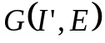,and then got an expression about the Opening Each Other Probability of selecting two sets from the amount of the products arbitrarily. Base on the result , it is easy to know that the more productions the buyers buy , the more the buyers complain . In a ward,this article is a Mathematics Model of The Theories Contacts The Actual.

Key words：Theftproof Door ; production ; opening each other ; complain

编辑：何敏洪

